OPTATIVO II

Trabajo Práctico
Universidad Americana - 2025
Carrera: Ingeniería en Informática.
Profesora: Maria Griselda Romero Romero.
Semestre: 5to - Tercer Año
Integrantes:
- Elias Franco Duarte.
- Rodrigo Augusto Santiago González.

Prestación de Servicios Construcción de casas
Redacción de la problemática
En el rubro de la construcción de viviendas personalizadas, R&E S.A enfrenta dificultades para organizar y controlar eficazmente las solicitudes de sus clientes. Actualmente, no cuenta con un sistema automatizado que le permita registrar, consultar y actualizar el estado de cada obra en proceso. Esto genera desorganización en la planificación de los recursos humanos, falta de seguimiento en el avance de las construcciones y problemas al calcular los costos, ingresos y ganancias. Por ello, se ha implementado un sistema que permite realizar estas operaciones, lo cual será de gran ayuda para mejorar la gestión de la empresa.

Print del código
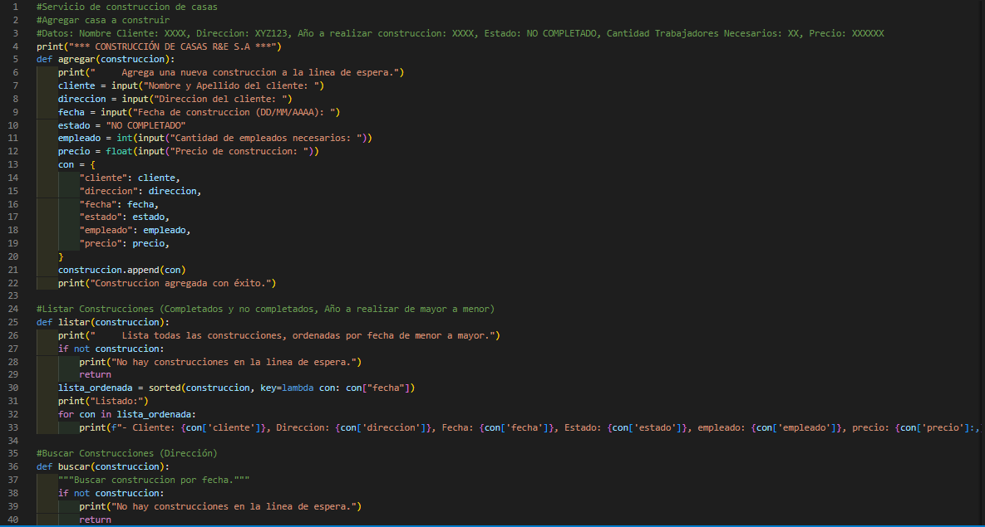
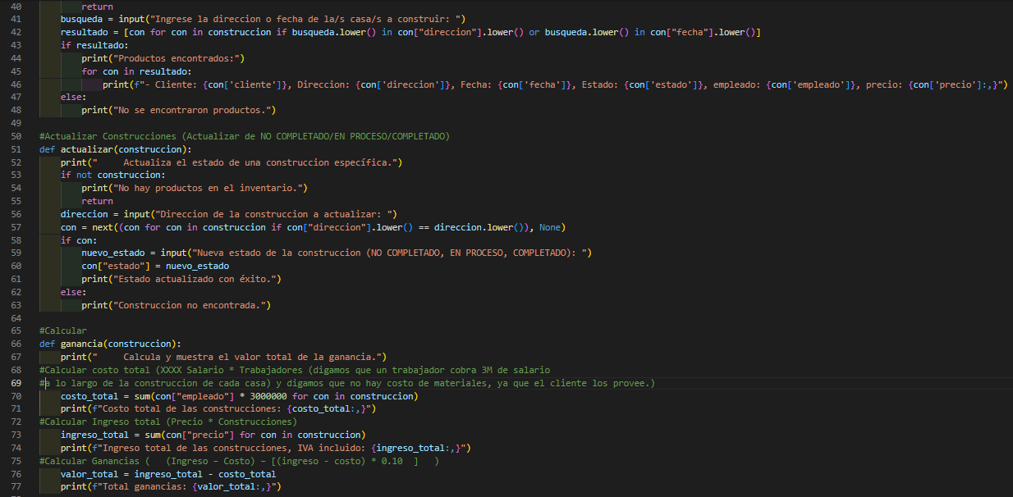
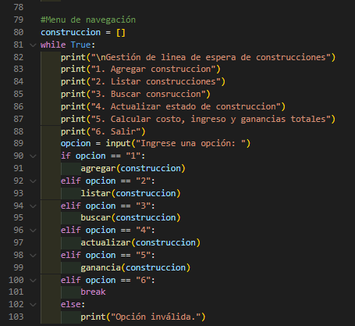

Prints de pantalla de las salidas.
Print 1: Agregar Construcción:
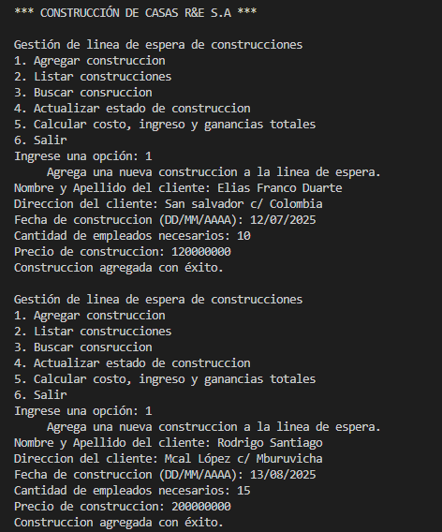

Print 2: Listar las construcciones.
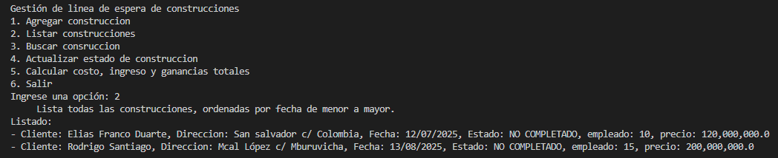

Print 3: Buscar construcción
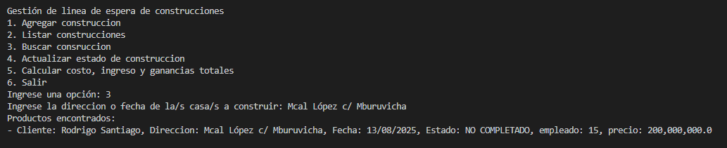

Print 4: Actualizar construcción
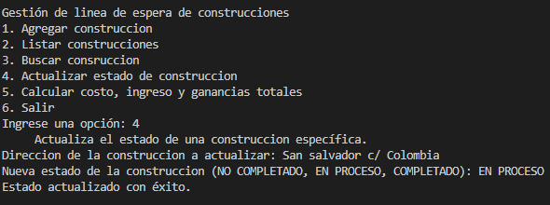

Print 5: Calcular costo, ingresos y ganancias totales.
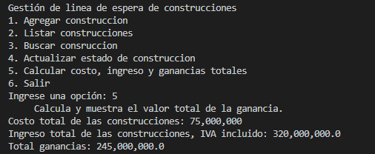

Documentación del Proyecto.

1. Funcionalidades del Programa

1.Agregar(construcción: lista)
Agrega una nueva construcción a la lista. Solicita al usuario:
- Nombre del cliente
- Dirección
- Fecha de construcción (formato DD/MM/AAAA)
- Cantidad de empleados
- Precio de construcción
El estado por defecto es "NO COMPLETADO".

2.Listar(construcción: lista)
Muestra todas las construcciones ordenadas por fecha de menor a mayor . Si no hay construcciones, lo indica al usuario.

Buscar(construcción: lista)
Permite buscar construcciones por dirección o fecha , mostrando los resultados que coinciden parcialmente. Es útil para encontrar construcciones específicas.
- Actualizar(construcci+on: lista)
Actualiza el estado de una construcción según la dirección ingresada por el usuario. El estado puede ser:
NO COMPLETADO
EN PROCESO
COMPLETADO

Ganancia(construcción: lista)
Calcular:
Costo total : Empleados * 3.000.000 Gs por cada construcción.
Ingreso total : Suma de precios de todas las construcciones.
Ganancia total : Ingreso − Costo.
Nota: No se considera el costo de los materiales, ya que se supone que los provee al cliente.

2. Fórmulas utilizadas
- Costo total:
empleados * 3.000.000 Gs
- Ingreso total:
suma de precios
- Ganancia total:
Ingreso − Costo
LINK del Projecto:
GitHub
Google Drive

Indicadores
Fecha límite: 14/04/2025
Evaluación: Cada ejercicio será calificado según:
- Redacción o planeamiento del problema (20%)
- Correcto funcionamiento del código (70%).
- Documentación, comentarios, especificaciones del código (10%).

